该文章由微信公众号文章搜索助手导出，点我免费下载
“你整容了吗？”“我只是选对了粉底液！”
原创 李小胖 洪胖胖

2018-07-06






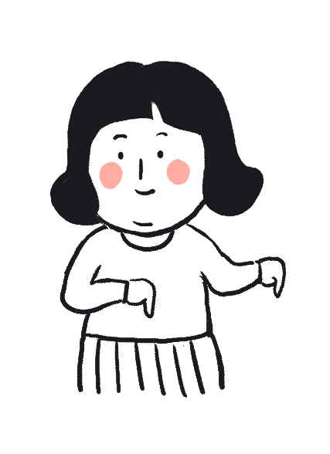
现在有一款神器摆在你面前，
不用打针，不用吃药，
只花一分钟，
答完十道题，
我就能让你迅速认清自己的肤质，
并且推荐出你最适合的粉底，
让你把它抱回家
抱回家！

是不是很神奇？
很想要？
那下面就开始答题吧！
不过这套题可不是我出的哦，
而是来自美国著名皮肤学教授
莱斯利·褒曼博士所著的书：
《The Skin Type Solution》里面的，
是全球皮肤科医生都在使用的测试题！
据说最后做完的都是十分聪明的人，
相信你们都是聪明的宝宝吧！
嘿嘿😄

。
。
。

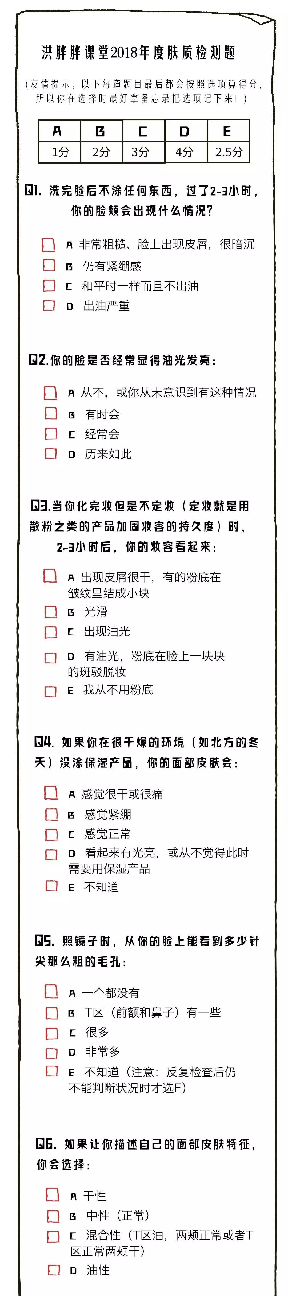
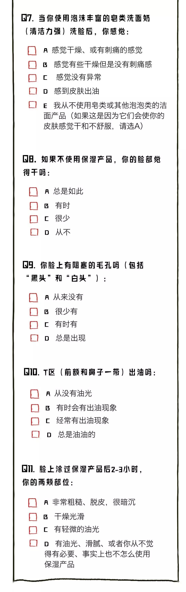
。
。
。

下面把自己所有选项的得分加起来，
就能解开困扰千年之久的
“你到底是什么肤质”的问题了！

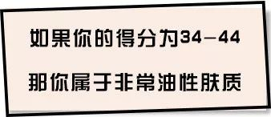

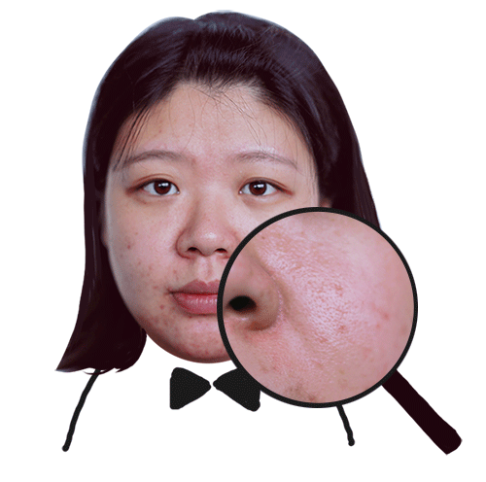
这种肤质的特点是：
皮肤经常油油的
毛孔粗大，肤质粗糙，
很容易长痘，黑头和粉刺

涂底妆时
遇到的最大问题就是，
出油太多容易脱妆，
所以非常需要一款持久度强的粉底！

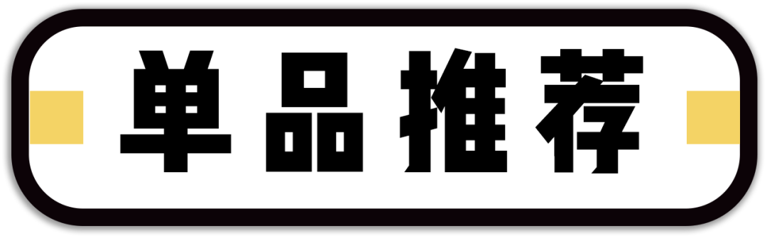

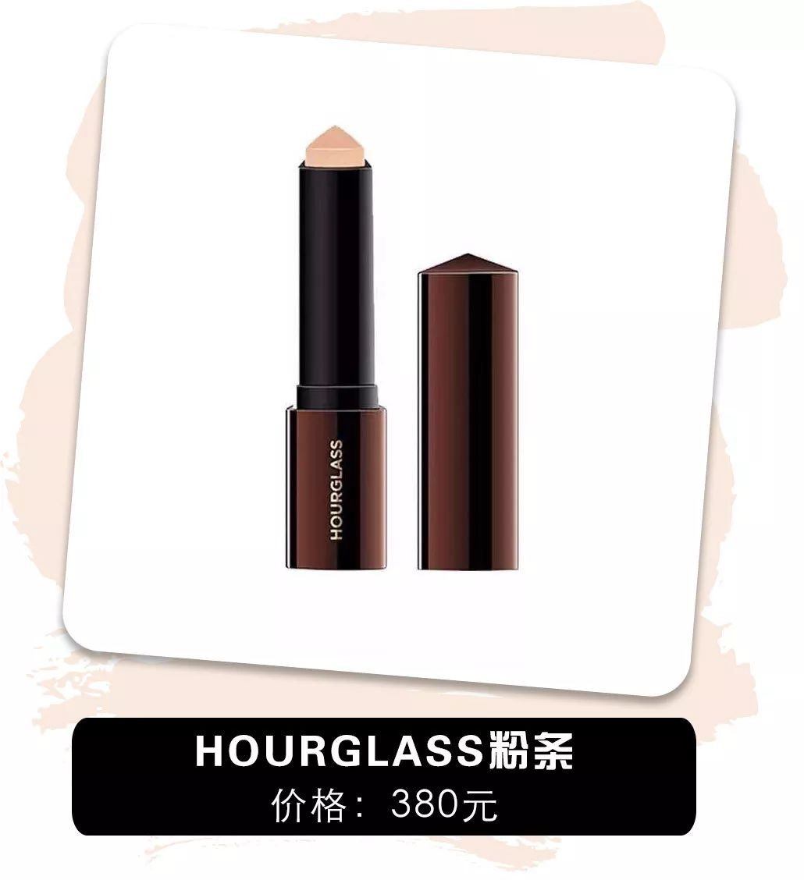
hourglass粉条
价格：380元
链接：€eZ2i0AfnA7z€



上次跟大家说粉条，
有人问我是不是猪肉炖粉条……
我说的是这种固体粉条啦。
尤其是这款，
好用程度堪称粉条之王吧～

它模样小小的
随身放在包里补妆很方便，
平时拿出来擦一擦，
脸上的瑕疵统统可以盖住！
持久度也很好，
大油皮夏天5-6小时完全没问题哦！

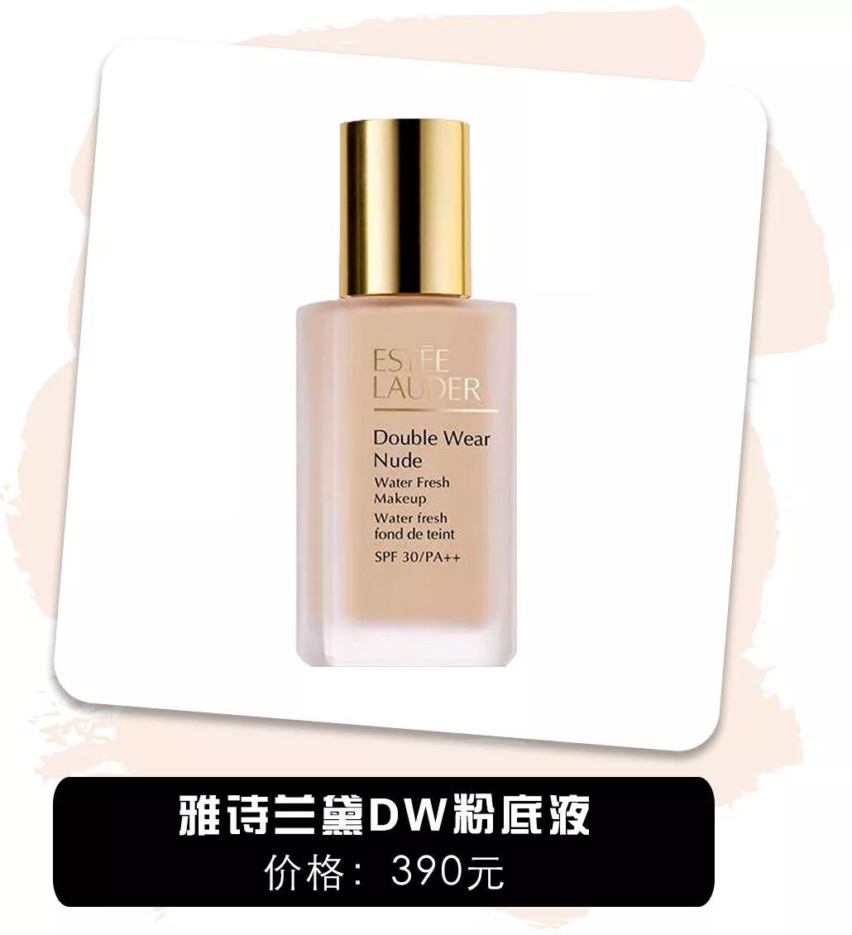

雅诗兰黛DW粉底液
价格：390元
链接：€dtgq0AfIASR€



这款可是大名鼎鼎的油皮亲妈。
如果你是一个大油皮
但还没用过它，
简直对不起自己的脸！

防汗控油持久度一流，
十几个小时完全OK！
并且越出油妆越服帖，
完全不用担心花掉！



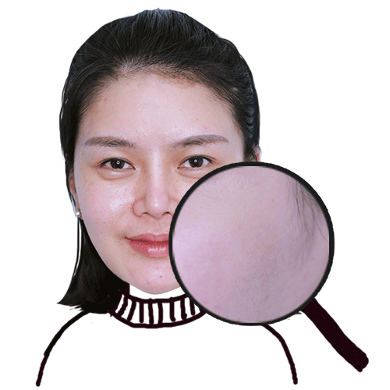

这种肤质的特点是：
额头，鼻子，下巴会有油光，
但其他部位都是正常的。

涂底妆时
遇到的最大问题就是，
T区容易脱妆，
两颊反而稍偏干，
所以需要持久度和延展性都不错的粉底。

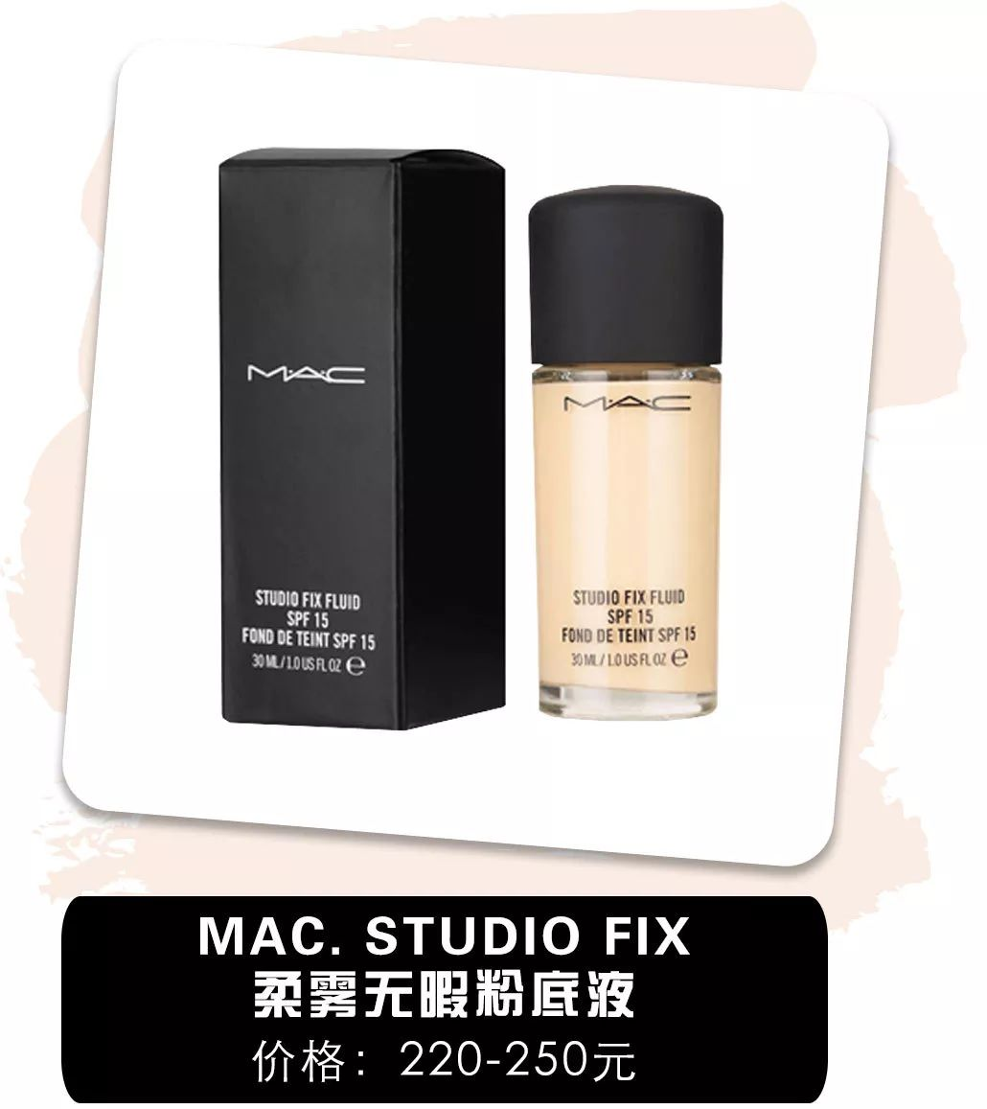

MAC. studio fix柔雾无暇粉底液
价格：220-250元
链接：代购购买



我诚意觉得这款是适合混油里面
性价比最高的了！
它比雅诗兰黛DW轻薄很多，
混油用可以很好推开不卡粉。
持久度也不错，
反正我用它
爱出油的鼻子从没花过妆，
再配上这个价格，非常满意！

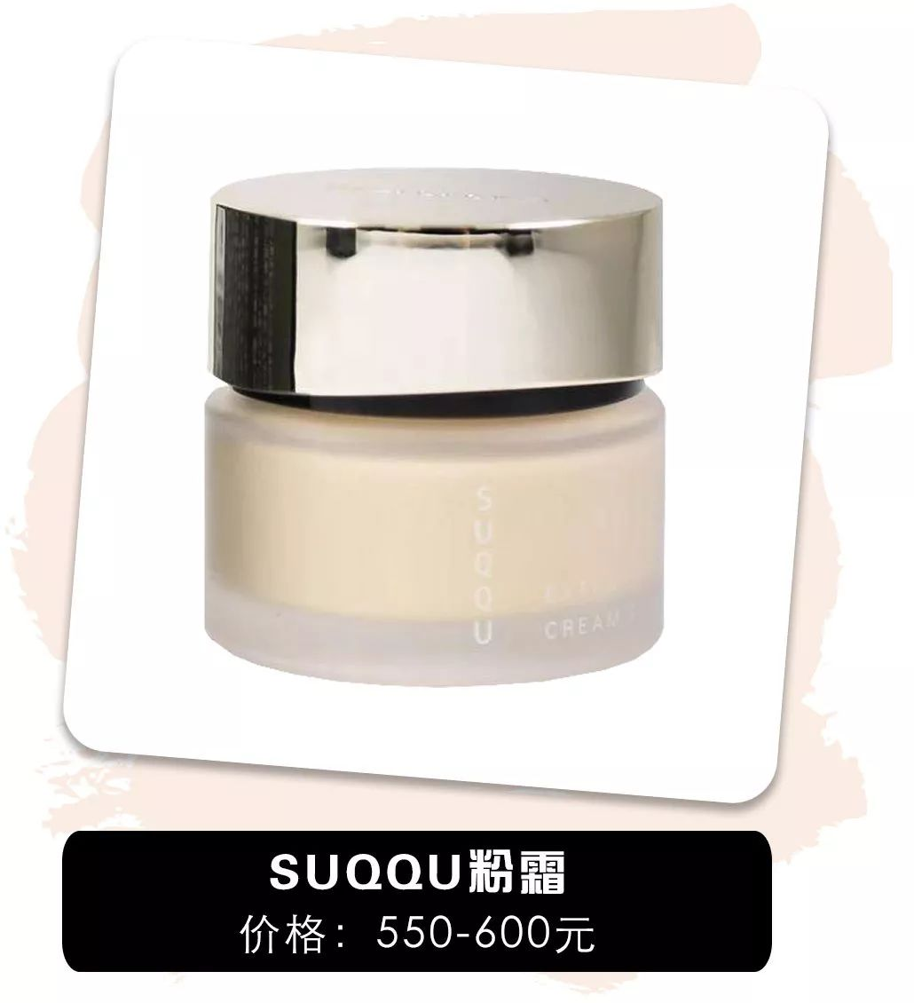

suqqu粉霜
价格：550-600元
链接：代购购买



这款是我这几天一直在用的，
也是大火的明星产品。
因为用完它的妆效实在太好了，
是那种微微发光的奶油肌，
比开美颜还要自然！
我已经推荐身边三个混油皮妹子用了，
真心零差评。
虽然价格贵但很耐用哟！



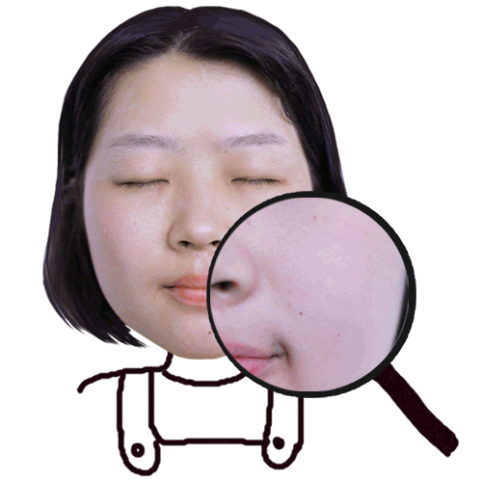

这种肤质的特点是：
毛孔小，T区轻微出油，
但两颊偏干燥。

涂底妆时
遇到的最大问题就是，
不做好保湿容易干燥浮粉，
所以需要滋润度和延展性都好的粉底！

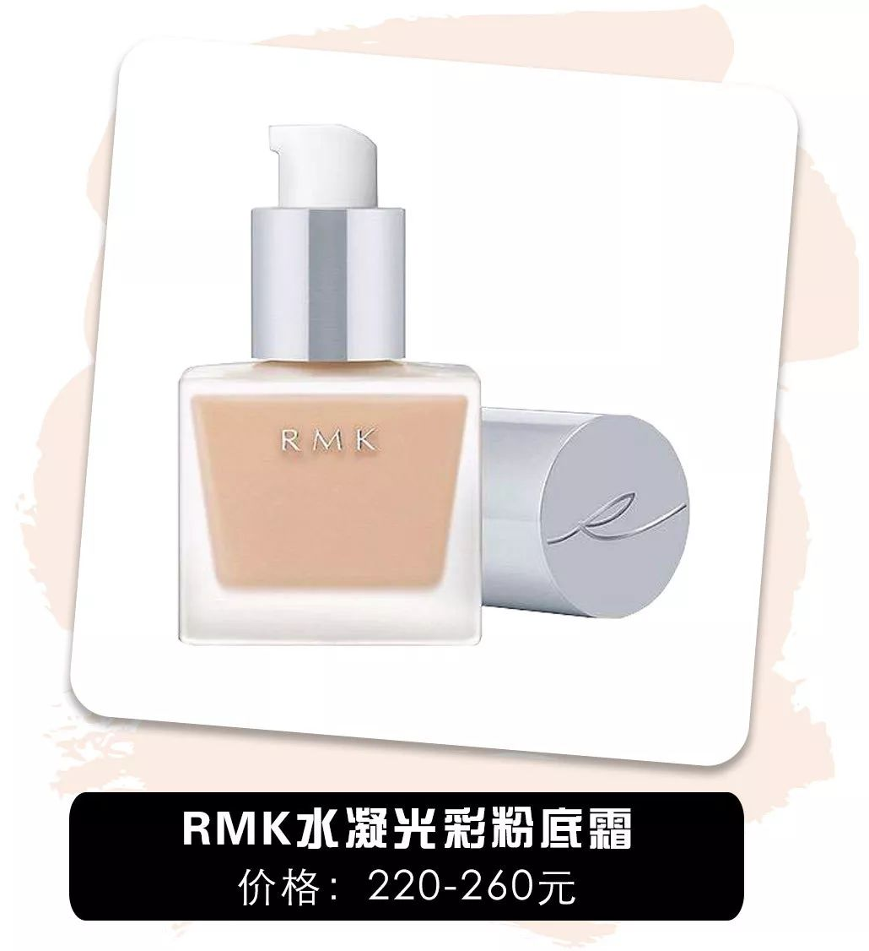

RMK水凝光彩粉底霜
价格：220-260元
链接：代购购买



这款粉底可是化妆师的心头爱，
因为它能瞬间拯救烂皮！
如果你最近皮肤状态不好，
用什么粉底都浮粉的话，
那你一定要试试这款，
它能让你瞬间像打了水光针一样，
超级通透细腻。
很多人画新娘妆时用的都是这款哦～

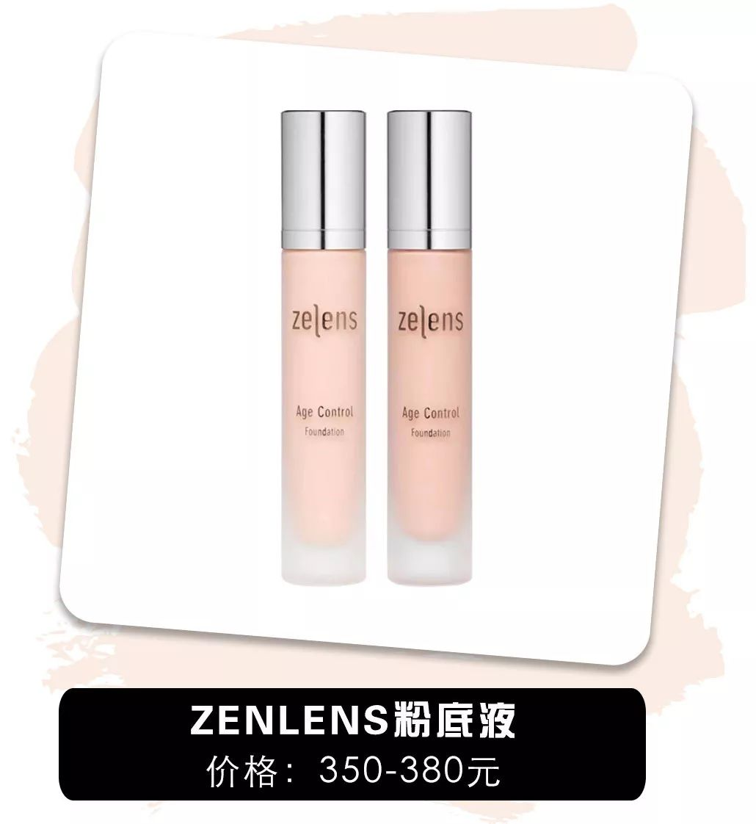

zenlens粉底液
价格：350-380元
链接：代购购买



所谓的养肤粉底，
就是粉底里面加了很多精华成分，
用完后不闷痘不暗沉，
不过价格一般都500+
这款算是养肤粉底里最实惠的了！
又很轻薄保湿，
很适合想养肤的混合干皮宝宝用。



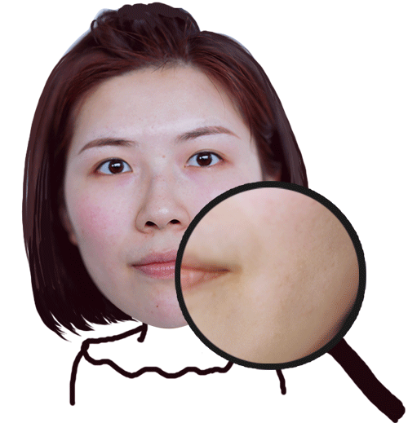

这种肤质的特点是：
换季皮肤容易干燥脱皮，
也容易长皱纹，细纹，
很少粉刺痘痘，但摸起来粗糙

涂底妆时
遇到的最大问题就是，
超级干燥很容易起皮浮粉
所以非常需要一款滋润度强的粉底！

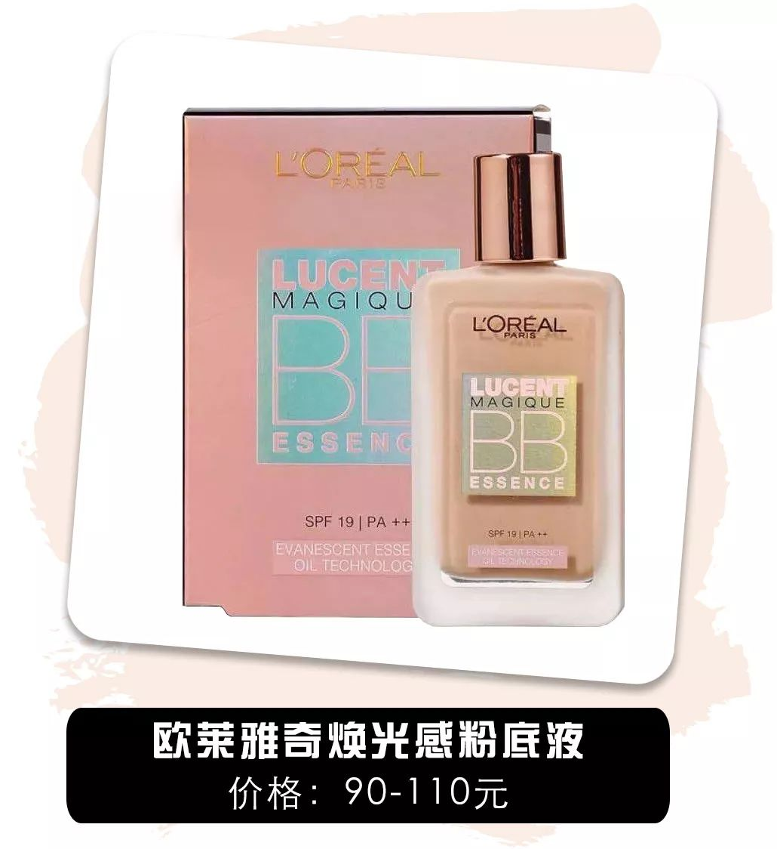

欧莱雅奇焕光感粉底液
价格：90-110元
链接：代购购买



欧莱雅的BB霜很多，
大家一定不要买错，
是图片上的这款好用！好用哭！
轻薄的像水一样，
非常好推开，
用完后脸上滑滑的像剥皮的鸡蛋，
并且一整天都不会浮粉！
我本来很少觉得便宜的粉底好用的，
但这款完全不输大牌！！！

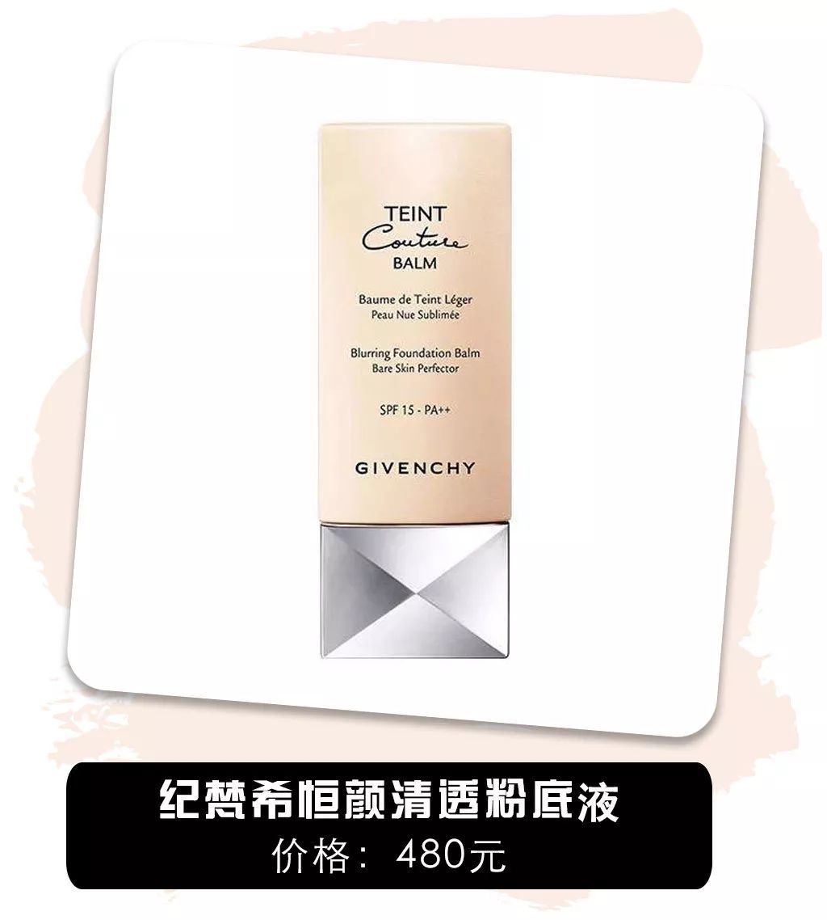

纪梵希恒颜清透粉底液
价格：480元
链接：€HkU70AU1VcP€



第一次被这款粉底惊艳到，
是见我一个大干皮的闺蜜，
我问她为啥皮肤状态变得这么好？
不花妆不暗沉的，
她就给我推了这款粉底。
说是她的干皮真爱，
超滋润上脸很清爽，
又和脸部肌肤超级融合，
看起来就像你本来皮肤无暇一样！

/
测完后大家有没有清楚
自己的肤质和合适的粉底液啊～
以后买东西也要牢记
按照自己的肤质才能买对哦！
不过肤质也是会随着
不同的阶段和环境改变的，
比如夏天油一点，冬天干一点，
你夏天用着好用的产品冬天不能用了，
这都是正常的。

如果还有更多问题，
老规矩，我在后台等你哈！

